LES SUPERSTITIONS
Les chiffres, nombres et numéros sont parmi les principales sources de superstitions : nous avons tous des numéros fétiches ou porte-bonheur, liés le plus souvent à notre date de naissance... Parmi tous ces nombres, le 13 est presque universellement reconnu, dans les sociétés occidentales, comme un porte-malheur : dans certains pays, notamment aux Etats-Unis, il n'y a pas de treizième étage dans les immeubles, ni de chambre 13 dans les hôtels, ni de 13e rang dans les avions !
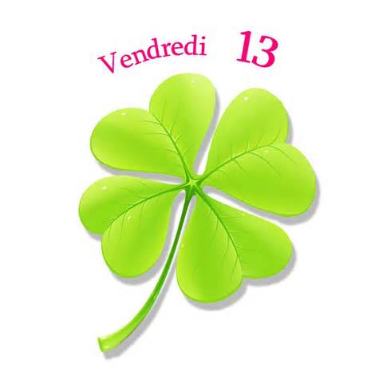
Dans la Bible, la Cène réunit à la même table les 12 apôtres plus le Christ... qui sera trahi par Judas ! Etre 13 à table est depuis considéré comme le signe qu'un malheur va s'abattre sur un des convives ! Cependant, en Italie, c'est le 17 qui porte malheur car en chiffres romains il s'écrit XVII, anagramme de Vixi : "J'ai vécu" en latin ; alors qu´en Asie c'est le 4 qui porte-malheur. Sa prononciation est identique à celle du mot "mort"...

Renverser du sel sur la table du déjeuner ou du dîner est encore considéré, de nos jours, comme un mauvais présage dans bon nombre de foyers... On dit que c'est le signe qu'une dispute va éclater ! Heureusement, il suffit de prendre une pincée de sel renversé et de la jeter par-dessus son épaule pour conjurer le mauvais sort ! les Romains, après la conquête d'une territoire qu'ils ne pouvaient occuper, recouvraient les terres de sel afin que rien ne puisse plus y pousser. Du coup, lorsque du sel était répandu sur les tables durant les repas, c'était un mauvais augure, le signe qu'un grand malheur allait se produire...
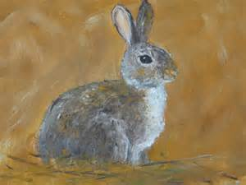
Vous faites peut-être partie de ces gens, ou sans doute en connaissez-vous, qui ont une patte de lapin porte-bonheur, accrochée à un porte-clef ou suspendue au rétroviseur de la voiture... Mais au fait, pourquoi la patte de lapin porte-t-elle chance ? Le lapin, animal au taux de reproduction très élevé, est un symbole de fertilité et de prospérité. Elevé et présent dans le monde entier, il a toujours eu une bonne réputation : les signes du Lapin, dans les astrologie chinoises et aztèques, sont des signes très bénéfiques.
Je touche du bois !" Qui n'a jamais entendu, ou prononcé, cette expression, en des circonstances où l'on souhaite voir le malheur nous épargner ? Mais attention : il faut impérativement joindre le geste à la parole et toucher du bois, au risque de voir le malheur s'abattre sur soi ! Faute de bois, certains se touchent alors... la tête !
La pratique de toucher du bois pour se porter chance est fort ancienne, puisqu'elle est attestée chez les Perses, dès le VIe siècle av. J-C ! A l'époque, toucher du bois était un moyen de se mettre sous la protection du dieu Atar. Dans certaines régions ,notamment dans le Nord de la France,, on dit aussi "je touche du singe" ou "je touche de la peau de singe" en posant la main sur sa tête...
